Лабораторная работа 14
HT/USER/COM/DLL
ПОИТ-3, ПОИБМС-3
4 часа

- Используйте результаты лабораторных работ 10 – 13.

Задание 01.Windows
- Средствами Windows (mmc, оснастка: Локальные пользователи и группы) создайте группу пользователей с именем HT.
- Средствами Windows (mmc, оснастка: Локальные пользователи и группы) создайте пользователей с именем HTUser01, HTUser02.
- Включить пользователей HTUser01, HTUser02 в группу HT.

Задание 02.Windows
- Внесите изменение в HT API, разработанный (и доработанный) в предыдущих лабораторных работах.

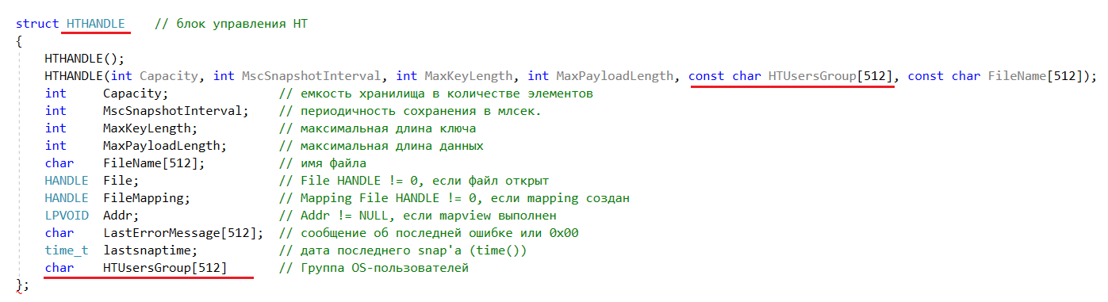
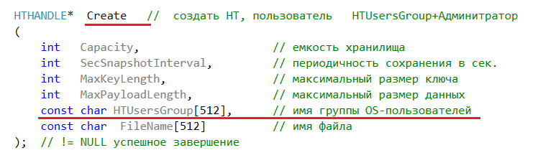

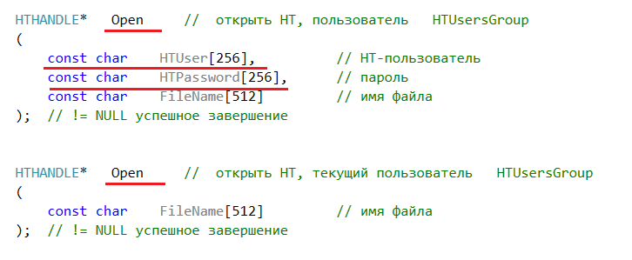

- В функции Create добавлен параметр HTUsersGroup, указывающий имя группы пользователей, которым разрешен доступ к HT-хранилищу. Функция должна создавать HT-хранилище только в том случае, если:
- существует группа пользователей заданная параметром HTUsersGroup;
- текущий пользователь является членом группы, заданной параметром HTUsersGroup;
- текущий пользователь является администратором (является членом группы Администраторы).
- Функции Open является перегруженной.
- Функция Open с одним параметром определяет имя текущего пользователя и выполняется в том случае, если текущий пользователь является членом группы заданной при создании HT-хранилища (функция Create).
- Функция Open с тремя параметрами выполняется в том случае, если:
- пользователь с именем, указанным параметром HTUser, является членом группы, заданной при создании HT-хранилища (функция Create);
- пароль, заданный параметром HTPassword является корректным.

- В блоке управления HTHANDLE добавлено поле HTUsersGroup, которое после выполнения функции Open заполняется именем группы пользователей, которое задается при создании HT-хранилища (функция Create).

Задание 02.Windows
- Разработайте приложение OS14_HTCOM.
- Приложение OS14_HTCOM представляет собой DLL-библиотеку (OS14_HTCOM.dll), реализующую COM-компонент OS14.
- Приложение OS14_HTCOM функционально повторяет приложение OS13_HTCOM (разработано в предыдущей лабораторной работе), но с учетом изменений API, описанных в предыдущих заданиях.

Задание 03.Windows
- Разработайте приложения функционально-аналогичные приложениям в предыдущей лабораторной работе, предназначенные для тестирования OS14_HTCOM.
- Продемонстрируйте работоспособность приложения OS14_HTCOM.

- КОНЕЦ

